Tillsynsbegäran – information om höga naturvärden och fridlysta arter i avverkningsanmälan A 60080-2025 i Härjedalens kommun
Denna tillsynsbegäran behandlar höga naturvärden i avverkningsanmälan A 60080-2025 i Härjedalens kommun som inkom 2025-12-02 och omfattar 12,1 ha.
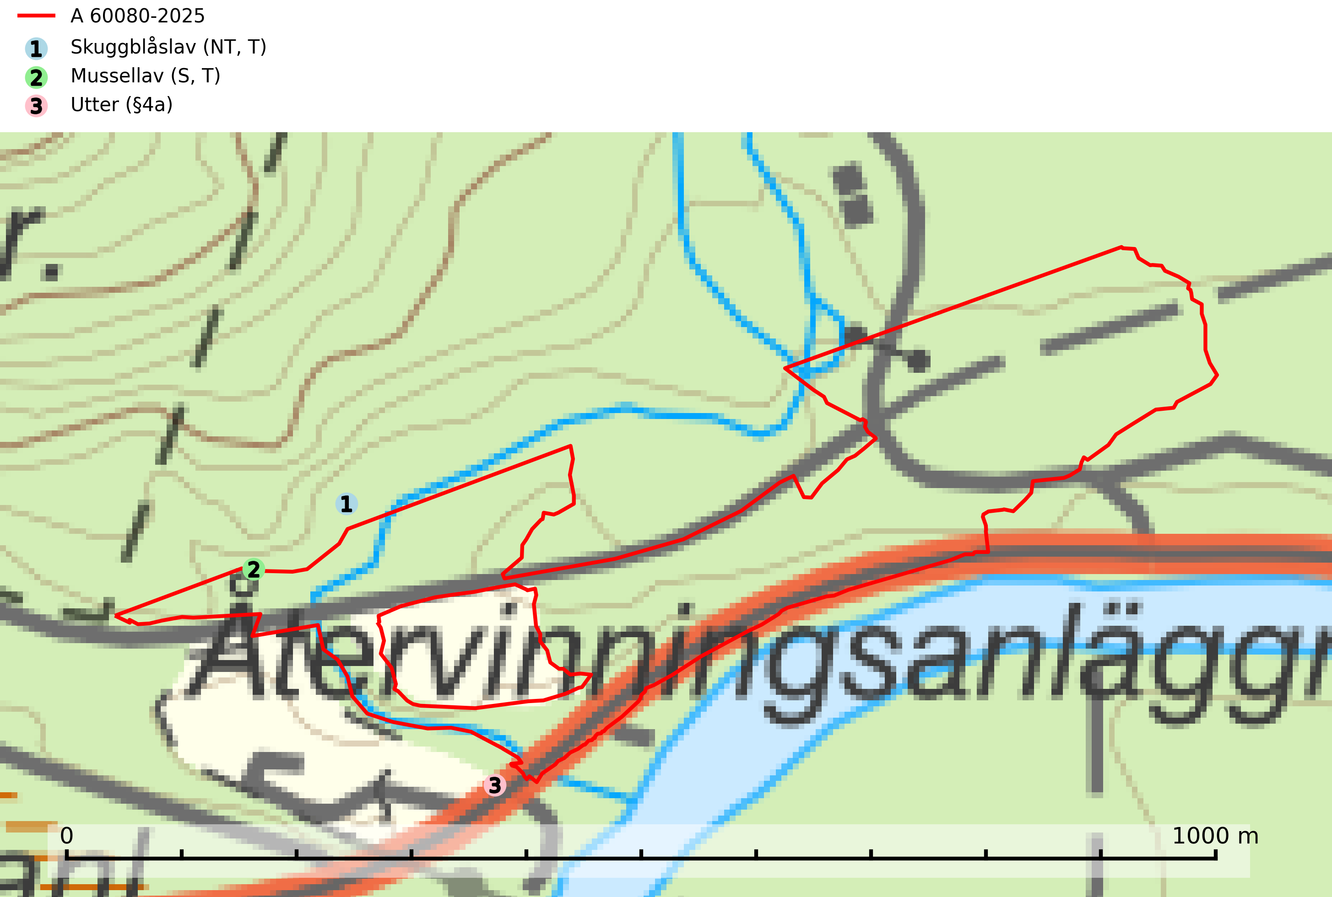
Figur 1. Fyndplatser för naturvårdsarter inom 23 meter från avverkningsanmälan. Markörer utan svart kant är placerade på fyndplatsen. Markörer med svart kant är placerade vid sidan av fyndplatsen har ett svart streck som visar fyndplatsens exakta position. Kartans mittpunktskoordinat är N 6921161, E 428570 i SWEREF 99 TM.
Inom 23 meter från avverkningsanmälan finns fynd av 3 naturvårdsarter, varav 1 är rödlistad, 1 är fridlyst, 2 är typiska (T) och 1 är signalart (S): skuggblåslav (NT, T), mussellav (S, T) och utter (§4a). Se Figur 1.

Tillsynsbegäran
Vi begär härmed att Skogsstyrelsen fattar beslut enligt miljöbalken som säkerställer att skogens höga naturvärden bevaras samt att EU-lagstiftning efterlevs och att artskyddsbrott förhindras.
Vi önskar även ta del av de ställningstaganden och beslut som myndigheten meddelar till följd av aktuell avverkningsanmälan och föreningens inlaga (se 34 § förvaltningslagen).

Naturvårdsarter och fridlysta arter
Nedan följer beskrivningar av de naturvårdsarter och fridlysta arter som har sina livsmiljöer och växtplatser i den avverkningsanmälda skogen. De påträffade naturvårdsarterna är ett tydligt kvitto på att det rör sig om en skog med höga naturvärden.
Skuggblåslav (NT) växer på silikatsten eller gamla träd i äldre naturskogar med hög luftfuktighet. Den påverkas negativt av brist på kontinuitetsskog och minskningstakten för arten bedöms vara nära gränsvärdet för sårbar (VU). Skuggblåslav är typisk art för 9010 Taiga (Nitare & Skogsstyrelsen, 2019; SLU Artdatabanken, 2026).
Mussellav förekommer främst i halvöppna ek- och bokskogar i bergsluttningar och raviner i områden med hög luftfuktighet och hög nederbörd. I norra Sverige växer den enbart i klippbranter med gammal barrskog och hög luftfuktighet. Avverkning av värdträden samt varje slag av förändringar som kan påverka fuktighetsförhållandena på växtplatserna innebär ett hot. Lokaler med rika förekomster av mussellav och andra suboceaniska lavar bör skyddas. Mussellav är typisk art för 9110 Näringsfattig bokskog, 9130 Näringsrik bokskog, 9160 Näringsrik ekskog, 9180 Ädellövskog i branter och 9190 Näringsfattig ekskog (SLU Artdatabanken, 2024).

